22.04. – zajęcia dydaktyczno wyrównawcze.
Temat: Określanie cech charakteru za pomocą rzeczowników i przymiotników.

- Rozwiąż poniższą krzyżówkę, wpisując rzeczowniki nazywające cechy charakteru.

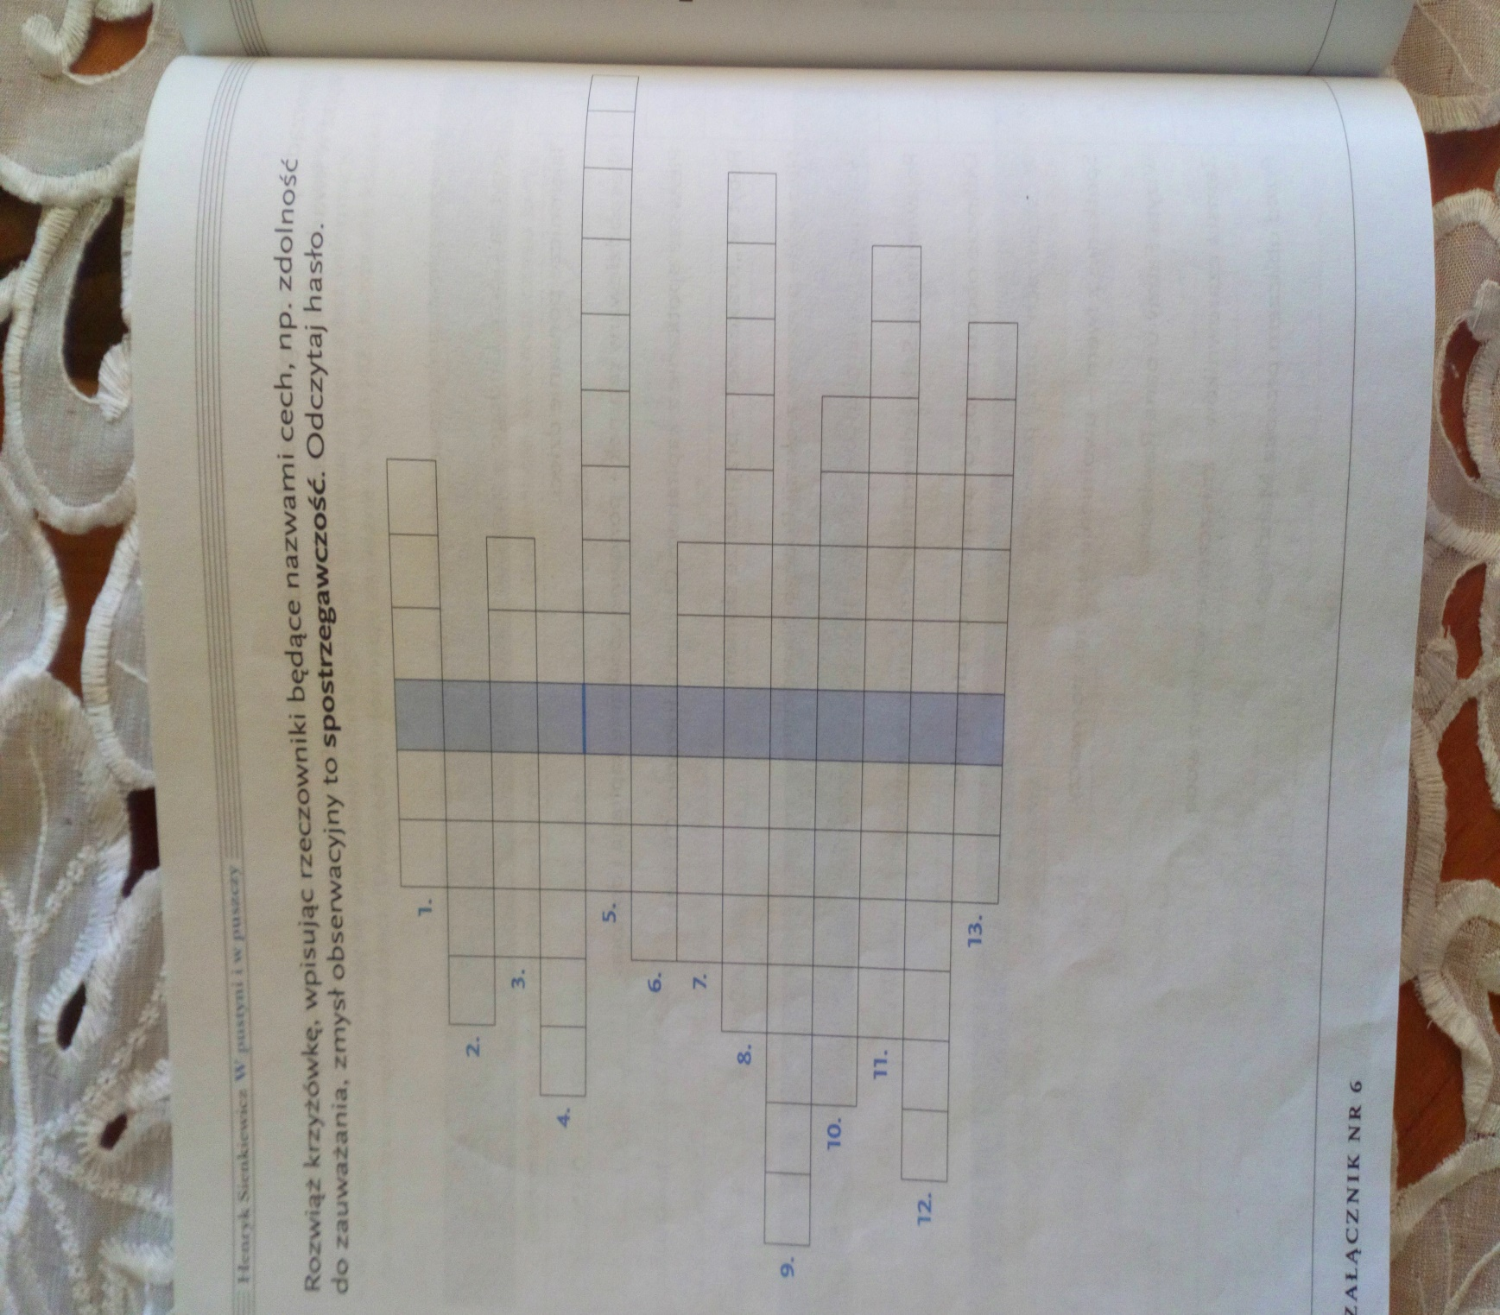

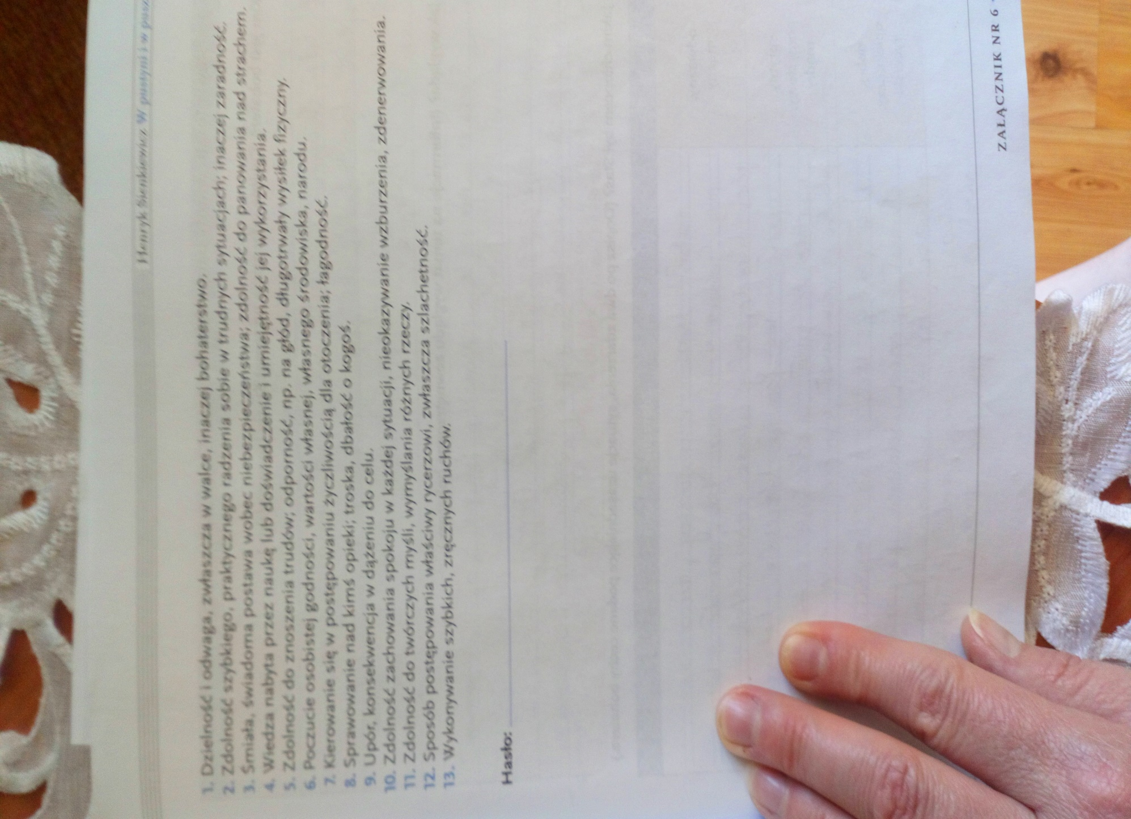
2. Od rzeczowników zapisanych w krzyżówce utwórz i zapisz przymiotniki.
Wzór:
męstwo- mężny

